Agrégation Interne 2002
Exercices d’Optique
Corrigé

Exo n°1 : Fentes d’Young, source étendue.
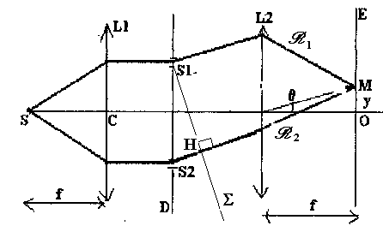
1. Voir la figure pour le chemin des rayons. Théorème de Malus : la source S est une surface d’onde dégénérée, de rayon nul, & D est un plan d’onde, donc pas de ddm avant les deux fentes. Si on abaisse le plan d’onde Σ depuis S₁, il coupe le rayon R₂ en H. La ddm sera nulle aussi après Σ, puisqu’alors on sera toujours entre deux surfaces d’onde. Il en résulte que :
car l’angle est petit (les lentilles travaillent dans les conditions de Gauss). On vérifie que la diffraction est une interaction locale entre l’onde & le diaphragme, & ne joue ni avant ni après.
Attention ! On ne peut pas appliquer globalement le théorème de Malus entre S & M (ce qui donnerait δ = 0) car sa validité est limitée à l’optique géométrique, & il ne s’applique plus s’il y a diffraction. Avec la relation $\text{tan}θ=\frac{y}{f}≈θ$, on obtient : $δ=\frac{2\text{ay}}{f}, ϕ=\frac{4π\text{ay}}{λf}$ . Quand y varie de i (interfrange) sur l'écran, δ varie de λ donc : $i=\frac{λf}{2a}$. Les amplitudes de vibration étant égales en A₁ & A₂, soit $A_{o}^{2}=I_{o}$, on obtient l'intensité en M : $I(M)=2I_{o}\text{.}\left[1+\text{cos}ϕ\right]=2I_{o}\text{.}\left[1+\text{cos}\left(\frac{4π\text{ay}}{λf}\right)\right]$
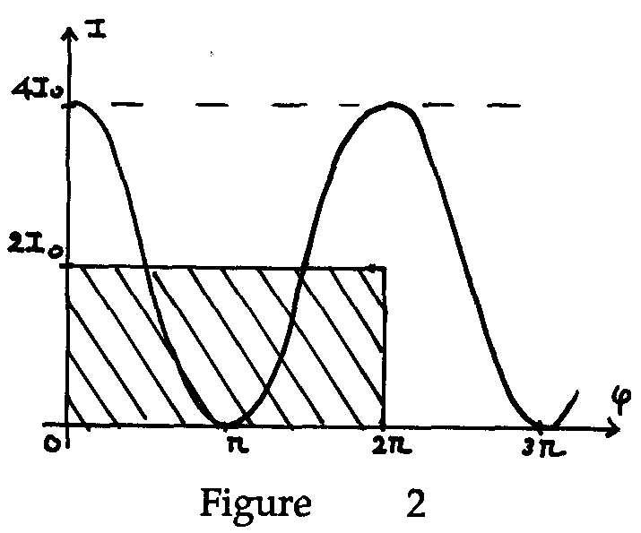La courbe d’intensité lumineuse est donnée par la fonction I(M), où I_{o} représente l'intensité émise par une seule fente. En un point M quelconque de l'écran, l'intensité lumineuse varie donc entre 0 & 4I_{o}, alors que les deux sources secondaires fournissent 2I_{o}. Ceci n'est pas contraire à la conservation de l'énergie, qui est vérifiée en moyenne sur une période (cf figure 2) : $I\text{>=}\frac{1}{2π}\int_{0}^{2π}{I(ϕ)dϕ=2I_{o}}$ On en déduit que : Les phénomènes d'interférences modifient la distribution de l'énergie, mais en conservant la valeur moyenne.

Calcul du contraste : les franges brillantes correspondent à ; de même, les franges sombres correspondent à d’où : , ce qui est normal pour une source idéale, totalement cohérente, pour des interférences par division du front d’ondes.
2. La fente source a maintenant une largeur s, centrée sur l'axe CO (cf figure 4). Elle est éclairée par une onde plane d'intensité I_{o}, supposée uniformément répartie sur la source. On s'intéresse toujours à l'intensité au même point M de l'écran, avec OM = y. Le calcul se fait en trois temps :

- On considère la source ponctuelle S’, avec SS’ = x. En faisant de même intervenir le plan d’onde Σ’ depuis S₁, il coupe le rayon R₂ en K. Alors la différence de marche en M devient $δ(x)=\frac{2\text{ay}}{f}+\frac{2\text{ax}}{f}$, en traduisant que D est éclairé par un faisceau parallèle oblique incliné de α sur l’axe horizontal, avec : $\text{tan}α=\frac{x}{f}≈α$. Il en résulte que la frange centrale (définie par δ (x) = 0) s'est déplacée du point O au point M₁ tel que $y(M_{1})=−x\frac{D}{d}$, donc que les points S₁, C & M₁ sont alignés.
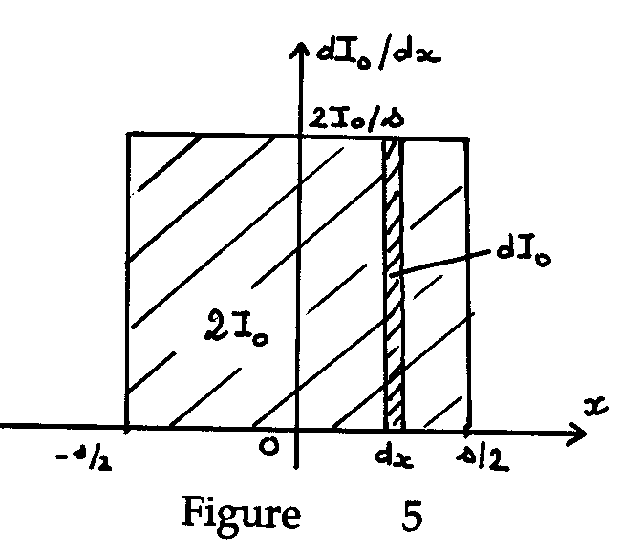
- La luminosité de la source étant uniformément répartie, il en résulte que la densité d'intensité $\frac{{\text{dI}}_{o}}{\text{dx}}$est constante (cf figure 5), & donc que la fente infinitésimale comprise entre x & x + dx est quasi - ponctuelle, ce qui permet d'appliquer les résultats précédents en les adaptant. Le créneau a une aire donnée par : $\int_{{−s}/2}^{s/2}{\frac{{\text{dI}}_{o}}{\text{dx}}\text{dx}}=I_{o},\text{ \& donc }{\text{dI}}_{o}=\frac{I_{o}}{s}\text{dx}$, puisque la hauteur du créneau vaut $\frac{I_{o}}{s}$. Cette source élémentaire contribue alors sur l'écran, au point M, pour $\text{dI}=2{\text{dI}}_{o}\text{.}\left(1+\text{cos}ϕ\right)$.
- Ces sources élémentaires étant incohérentes, on somme leurs intensités d'où :
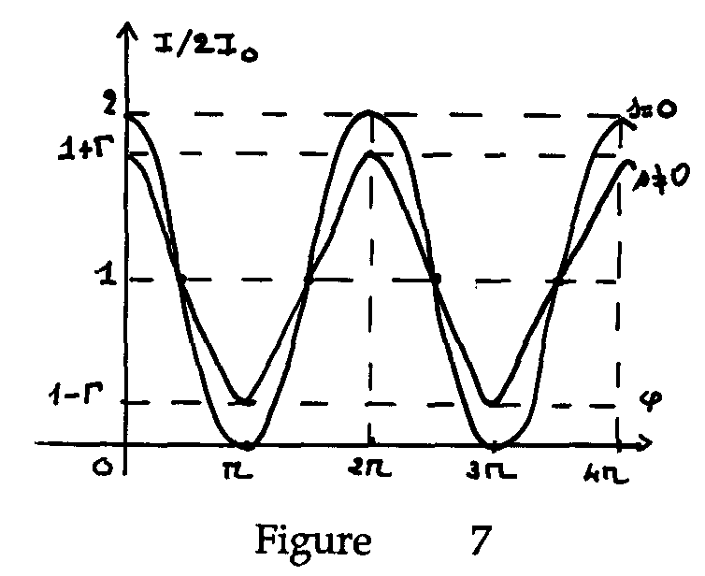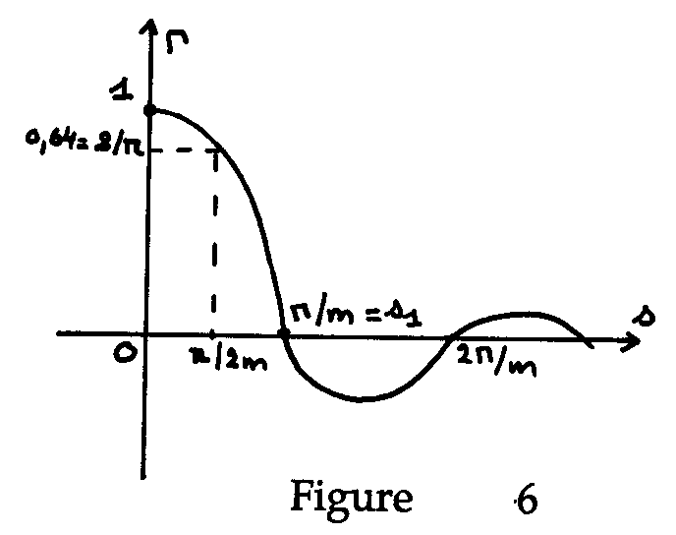$I(y)=2\frac{I_{o}}{s}\int_{{−s}/2}^{s/2}{\left[1+\text{cos}\frac{4πa}{λ}\left(\frac{y}{f}+\frac{x}{f}\right)\right]\text{.}\text{dx}=2I_{o}\left[1+\frac{\text{sin}\left(\text{ms}\right)}{\text{ms}}\text{cos}\left(\frac{4π\text{ay}}{λf}\right)\right] }$ avec$m=\frac{2πa}{λf}$, donc de la forme : $I=2I_{o}\left(1+k\text{.}\text{cos}ϕ_{o}\right)\text{ avec }k=\text{sinc}(\text{ms})$

le déphasage ϕ_{o} correspondant au cas de la source idéale (ponctuelle & monochromatique). Cette forme est générale, quel que soit le dispositif étudié. Les franges brillantes sont obtenues pour cos ϕ_{o} = +1, & donc $I_{\text{max}}=2I_{o}\left(1+k\right)$, & les franges sombres pour cos ϕ_{o} = -1, soit $I_{\text{min}}=2I_{o}\left(1−k\right)$, de sorte que le contraste des franges vaut : Γ = k. Il en résulte que lorsqu'on accroît la largeur de la fente source, il y a brouillage périodique du système de franges, le contraste s'annulant la première fois pour $s_{1}=\frac{λf}{2a}$ (cf figure 6). On conviendra que les franges restent visibles pour une largeur moitié, soit $s≤\frac{s_{1}}{2}$. Alors la source "étendue" est vue depuis le point C sous l'angle $θ≤\frac{λ}{4a}$, valeur très faible & donc les interféromètres de ce type présentent une très faible cohérence spatiale. La courbe d'intensité (cf figure 7) montre que les franges ne se sont pas déplacées, mais I_{max} a diminué tandis que I_{min} est remonté.

Remarquer que la courbe d'intensité ne s'amortit pas (sauf pour le miroir de Lloyd !!), car le contraste Γ = k ne dépend pas du point M de l'écran.

Exo n°2 : Fentes d’Young en source polychromatique.
1. Voir la figure pour le chemin des rayons. Théorème de Malus : la source S est une surface d’onde dégénérée, de rayon nul, & D est un plan d’onde, donc pas de ddm avant les deux fentes. Si on abaisse le plan d’onde Σ depuis S₁, il coupe le rayon R₂ en H. La ddm sera nulle aussi après Σ, puisqu’alors on sera toujours entre deux surfaces d’onde. Il en résulte que $δ=S_{2}H=2a\text{.}\text{sin}θ≈2aθ$ car l’angle est petit (les lentilles travaillent dans les conditions de Gauss). On vérifie que la diffraction est une interaction locale entre l’onde & le diaphragme, & ne joue ni avant ni après.
Attention ! On ne peut pas appliquer globalement le théorème de Malus entre S & M (ce qui donnerait δ = 0) car sa validité est limitée à l’optique géométrique, & il ne s’applique plus s’il y a diffraction. Avec la relation $\text{tan}θ=\frac{y}{f}≈θ$, on obtient : $δ=\frac{2\text{ay}}{f}, ϕ=\frac{4π\text{ay}}{λf}$ . Quand y varie de i (interfrange) sur l'écran, δ varie de λ donc : $i=\frac{λf}{2a}$. Les amplitudes de vibration étant égales en A₁ & A₂, soit $A_{o}^{2}=I_{o}$, on obtient l'intensité en M : $I(M)=2I_{o}\text{.}\left[1+\text{cos}ϕ\right]=2I_{o}\text{.}\left[1+\text{cos}\left(\frac{4π\text{ay}}{λf}\right)\right]$
La courbe d’intensité lumineuse est donnée par la fonction I(M), où I_{o} représente l'intensité émise par une seule fente. En un point M quelconque de l'écran, l'intensité lumineuse varie donc entre 0 & 4I_{o}, alors que les deux sources secondaires fournissent 2I_{o}. Ceci n'est pas contraire à la conservation de l'énergie, qui est vérifiée en moyenne sur une période (cf figure 2) : $I\text{>=}\frac{1}{2π}\int_{0}^{2π}{I(ϕ)dϕ=2I_{o}}$ On en déduit que : Les phénomènes d'interférences modifient la distribution de l'énergie, mais en conservant la valeur moyenne.

Calcul du contraste : les franges brillantes correspondent à $I=I_{\text{max}}=4I_{o}$ ; de même, les franges sombres correspondent à $I=I_{\text{min}}=0$ d’où : $Γ=\frac{I_{\text{max}}−I_{\text{min}}}{I_{\text{max}}+I_{\text{min}}}=1$, ce qui est normal pour une source idéale, totalement cohérente, pour des interférences par division du front d’ondes.

2. La fente source, redevenue ponctuelle, n'est plus monochromatique & émet maintenant des radiations vérifiant : $σ_{o}−\frac{Δσ}{2}≤σ≤σ_{o}+\frac{Δσ}{2},\text{ avec }σ=\frac{1}{λ}\text{ \& }σ_{o}=\frac{1}{λ_{o}}$. La quantité σ est appelée nombre d'ondes. On l'introduit pour que la phase devienne une fonction affine de la variable d'intégration, ce qui ne serait pas le cas avec λ. L'intensité I_{o} de la source est supposée uniformément répartie sur le domaine spectral Δσ. On s'intéresse toujours à l'intensité au même point M de l'écran, avec OM = y. Le calcul se fait toujours en trois temps :
- On considère la source monochromatique de nombre d'ondes σ. Alors la source est idéale & on a, d'après les premiers calculs : $I=2I_{o}\left[1+\text{cos}\left(\frac{4π\text{ay}}{f}σ\right)\right]$ ;
- La luminosité de la source étant uniformément répartie, il en résulte que la densité d'intensité $\frac{{\text{dI}}_{o}}{dσ}$ est constante (cf figure 8), & donc que la source infinitésimale émettant les radiations de nombres d'ondes compris entre σ & σ+dσ est quasi - monochromatique, ce qui permet d'appliquer le résultat précédent en l'adaptant. Le créneau a une aire donnée par :
$\int_{{−s}/2}^{s/2}{\frac{{\text{dI}}_{o}}{dσ}dσ}=I_{o},\text{ \& donc }{\text{dI}}_{o}=\frac{I_{o}}{Δσ}dσ$, puisque la hauteur du créneau vaut $\frac{I_{o}}{Δσ}$. Cette source élémentaire contribue alors sur l'écran, au point M, pour $\text{dI}=2{\text{dI}}_{o}\left(1+\text{cos}ϕ\right)$.

- Ces sources élémentaires étant incohérentes, on somme leurs intensités d'où :
$\begin{aligned}I(y)=2\frac{I_{o}}{Δσ}\int_{σo−{Δσ}/2}^{σo+{Δσ}/2}{\left[1+\text{cos}\left(\frac{4π\text{ay}}{f}σ\right)\right]dσ=2I_{o}\left[1+\frac{\text{sin}\left(mΔσ\right)}{mΔσ}\text{cos}\left(\frac{4π\text{ay}}{f}σo\right)\right]} \\ \end{aligned}$
avec $m=\frac{2π\text{ay}}{f}$, de la forme : $I=2I_{o}\left(1+k\text{.}\text{cos}ϕ_{o}\right)\text{ où }k=\text{sinc }(mΔσ)$
le déphasage ϕ_{o} correspond au cas de la source idéale (ponctuelle & monochromatique de longueur d'onde λ_{o}).Là aussi, cette forme est générale, quel que soit le dispositif étudié. On retrouve que le contraste des franges vaut Γ = k, grandeur qui dépend maintenant de deux variables, y & Δσ. Il en résulte qu'il y a amortissement de l'intensité puisque, à Δσ fixé, Γ (y) décroît. La première valeur de y annulant Γ vaut donc $y_{1}=\frac{f\text{.}Δσ}{2a}$ & donc on peut considérer que le champ d'interférences a une largeur 2y₁. La courbe d'intensité est représentée sur la figure 9.
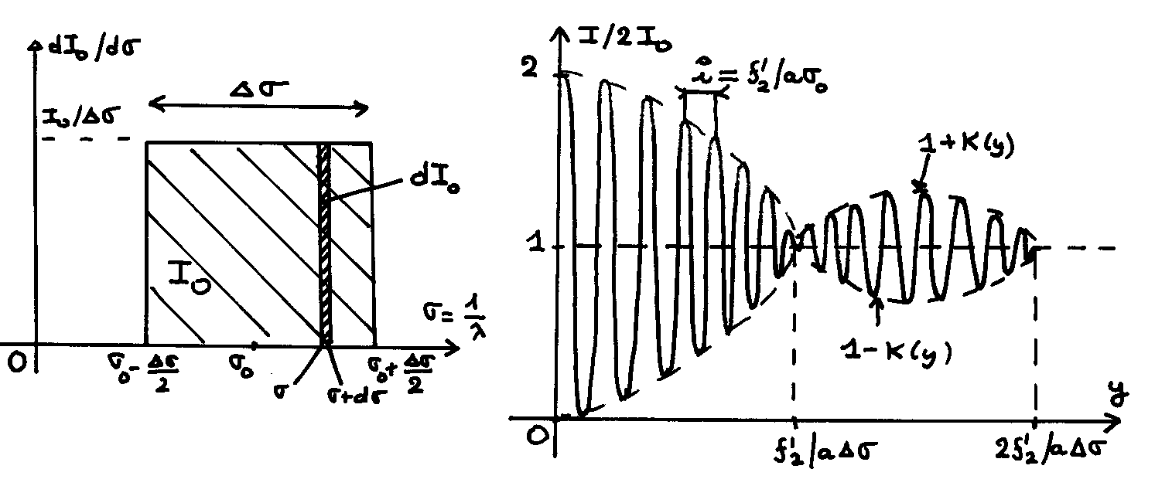
Figure 8 Figure 9
Exo n°3 : Coin d’air (ENSET B 1973).
1. On appelle I_{o} l’intensité lumineuse incidente. Le rayon (1) a subi une réflexion, donc l’intensité lumineuse réfléchie vaut : $I_{1}=R\text{.}I_{o}$. Le rayon (2) a subi une réflexion & deux transmissions, donc l’intensité lumineuse transmise vaut : $I_{2}={\text{RT}}^{2}I_{o}$. L’intensité relative des deux vibrations vaut donc :
$\frac{I_{2}}{I_{1}}=T^{2}={\left(1−R\right)}^{2}=0,\text{92}$ proche de 1 donc le contraste sera bon. $R+T=1$si on néglige l’absorption.
2. Le vecteur d’onde de l’onde incidente a pour composantes : $k_{x}=0, k_{y}=\frac{2π}{λ}\text{sin}i, k_{z}=−\frac{2π}{λ}\text{cos}i$.

L’amplitude complexe de l’onde incidente est donnée par : $\underline{a(M)}=A_{o}e^{−jϕ(M)}$, où la phase est donnée par : $ϕ(M)=\vec{k}\text{.}\vec{r}=\frac{2π}{λ}\left(y\text{sin}i−z\text{cos}i\right)$. Si l’indice de l’air vaut 1, alors λ est la longueur d’onde dans le vide.

3. De même :
Le vecteur d’onde de l’onde réfléchie a pour composantes : $k'_{x}=0, k'_{y}=\frac{2π}{λ}\text{sin}i, k'_{z}=\frac{2π}{λ}\text{cos}i$, & l’amplitude complexe de l’onde réfléchie est donnée par : $\underline{a}(P)={\text{rA}}_{o}e^{−{jϕ}_{1}(P)}$, où la phase est donnée par : $ϕ_{1}(P)=\vec{k}'\text{.}\vec{r}=\frac{2π}{λ}\left(y\text{sin}i+z\text{cos}i\right)$ & le facteur de réflexion pour les amplitudes vaut $r=\sqrt{R}$.
Si un miroir tourne d’un angle α, le rayon réfléchi tourne de 2α (angle des deux rayons sur la figure), propriété connue des miroirs tournants. Alors le vecteur d’onde de l’onde transmise a pour composantes : $k{\text{''}}_{x}=0, k{\text{''}}_{y}=\frac{2π}{λ}\text{sin}\left(i+2α\right), k{\text{''}}_{z}=\frac{2π}{λ}\text{cos}\left(i+2α\right)$, & l’amplitude complexe de l’onde transmise est donnée par : $\underline{a_{2}(P)}={\text{rt}}^{2}A_{o}e^{−{jϕ}_{2}(P)}$, avec :
$ϕ_{2}(P)=\vec{k}\text{''}\text{.}\vec{r}=\frac{2π}{λ}\left[y\text{sin}\left(i+2α\right)+z\text{cos}\left(i+2α\right)\right]$ & le facteur de transmission pour les amplitudes vaut $t=\sqrt{T}$ (milieux extrêmes identiques).

4. La source étant ponctuelle & monochromatique est totalement cohérente, donc on ajoute les amplitudes d’où : $\underline{a(P)}=\underline{a_{1}(P)}+\underline{a_{2}(P)}={\text{rA}}_{o}\left[e^{−{jϕ}_{1}(P)}+t^{2}e^{−{jϕ}_{1}(P)}\right]$. On en déduit l’intensité lumineuse au point P :
$I(P)=\underline{a(P)}\text{.}{\underline{a(P)}}^{}={\text{RI}}_{o}\left[1+T^{2}+2T\text{cos}\left(ϕ_{2}−ϕ_{1}\right)\right]=R\left(1+T^{2}\right)I_{o}\left[1+K\text{cos}\left(ϕ_{2}−ϕ_{1}\right)\right]$, où l’on a posé : $K=\frac{2T}{1+T^{2}}=\frac{2\left(1−0,\text{04}\right)}{1+{\left(1−0,\text{04}\right)}^{2}}=0,\text{9992}$. Calculons le déphasage :
$ϕ_{2}−ϕ_{1}=ϕ=\frac{2π}{λ}y\left[\text{sin}\left(i+2α\right)−\text{sin}i\right]+\frac{2π}{λ}z\left[\text{cos}\left(i+2α\right)−\text{cos}i\right]$. On transforme les différences en produits : $ϕ_{2}−ϕ_{1}=ϕ=\frac{4π}{λ}y\left[\text{sin}α\text{cos}\left(i+α\right)\right]−\frac{4π}{λ}z\left[\text{sin}α\text{sin}\left(i+α\right)\right]=\frac{4π}{λ}\text{sin}α\left[y\text{cos}\left(i+α\right)−z\text{sin}\left(i+α\right)\right]$.

Les surfaces d’intensité maximale sont les franges brillantes, obtenues pour $ϕ=2πm$, où m est un entier relatif, soit : $m=\frac{2}{λ}\text{sin}α\left[y\text{cos}\left(i+α\right)−z\text{sin}\left(i+α\right)\right]⇒z=y\text{.}\text{cotan}\left(i+α\right)+m\frac{λ}{2\text{sin}α\text{sin}\left(i+α\right)}$. La dernière équation est celle d’une famille de droites D_{m}, traces dans le plan Oyz d’une famille de plan parallèles.
Ces droites font avec l’axe Oz l’angle $\left(i+α\right)$, la droite D_{o} passe par l’origine, la droite D_{m} coupe l’axe Oz en $m\frac{λ}{2\text{sin}α\text{sin}\left(i+α\right)}$, & donc sa distance à l’origine O vaut $m\frac{λ}{2\text{sin}α}$.

5. Pour que l’interfrange soit minimal, il faut que l’écran (E) soit orthogonal aux franges, donc l’angle orienté $\left(\vec{\text{OP}},\vec{i}\right)$ vaut $i+α$, ce qui veut dire que, pour une incidence i, l’écran doit faire le même angle avec la lame L₂. Alors la distance de D_{m} à l’origine vaut m fois l’interfrange, d’où : $β=\frac{λ}{2\text{sin}α}$ comme pour les miroirs de Fresnel. On a noté l’interfrange β pour ne pas confondre avec l’angle d’incidence.
AN : alors : $\text{sin}α≈α$, donc : $β=\frac{5\text{.}{\text{10}}^{−7}\text{180}\text{.}\text{60}}{5\text{.}π}≈0,\text{3 mm}$ à peine visible à l’œil nu.

6. I_{M} sur une frange brillante est obtenu pour $\text{cos}ϕ=1$(vibrations en phase), & I_{m} sur une frange sombre est obtenu pour $\text{cos}ϕ=−1$(vibrations en opposition de phase), soit :
$I_{M}=R\left(1+T^{2}\right)I_{o}\left[1+K\right], I_{m}=R\left(1+T^{2}\right)I_{o}\left[1−K\right],⇒Γ=K≈1$, normal car la source présente la cohérence totale (le contraste serait rigoureusement égal à un dans ce cas pour des franges délocalisées).

7. L’intensité I_{o} de la source est alors uniformément répartie (sources de même intensité) sur le domaine angulaire $i_{o}−\frac{ε}{2}≤i≤i_{o}+\frac{ε}{2}$. Si on considère alors la source quasi – ponctuelle émettant dans l’intervalle angulaire infinitésimal $[i,i+\text{di}[$, elle a l’intensité élémentaire ${\text{dI}}_{o}=\frac{I_{o}}{ε}\text{di}$ & sa contribution à l’intensité au point P de l’écran est : $\text{dI}(P)={\text{RdI}}_{o}\left[1+T^{2}+2T\text{cos}ϕ(i)\right]=R\frac{I_{o}}{ε}\left[1+T^{2}+2T\text{cos}ϕ(i)\right]\text{.}\text{di}$, avec :
$ϕ(i)=\frac{4π}{λ}\text{sin}α\left[y\text{cos}\left(i+α\right)−z\text{sin}\left(i+α\right)\right]$. On pose alors : $i=i_{o}+x$, avec $−\frac{ε}{2}≤x≤\frac{ε}{2}$, donc $\left|x\right|\text{<<}i_{o}$. Alors : $ϕ(x)=\frac{4π}{λ}\text{sin}α\left[y\text{cos}\left(i_{o}+x+α\right)−z\text{sin}\left(i_{o}+x+α\right)\right]$. Théorème des accroissements finis :
$ϕ(x)=ϕ_{o}−x\text{.}ψ$, avec $ϕ_{o}=ϕ(x=0)=\frac{4π}{λ}\text{sin}α\left[y\text{cos}\left(i_{o}+α\right)−z\text{sin}\left(i_{o}+α\right)\right]$ & $ψ={\left(\frac{dϕ}{\text{dx}}\right)}_{x=0}$, soit :
$ψ=\frac{4π}{λ}\text{sin}α\left[y\text{sin}\left(i_{o}+α\right)+z\text{cos}\left(i_{o}+α\right)\right]$. Alors $\text{cos}ϕ(x)=\text{cos}\left(ϕ_{o}−x\text{.}ψ\right)$. On reporte :
$\text{dI}(P)=R\left(1+T^{2}\right)\frac{I_{o}}{ε}\left[1+K\text{cos}\left(ϕ_{o}−xψ\right)\right]\text{.}\text{dx}$. Ces sources élémentaires étant incohérentes, on somme les intensités, soit : $I(P)=\int_{{−ε}/2}^{{+ε}/2}{\text{dI}(P)}$, ce qui donne :
$I(P)=R\left(1+T^{2}\right)I_{o}\left[1+\frac{K}{ε}\int_{{−ε}/2}^{{+ε}/2}{\text{cos}\left(ϕ_{o}−xψ\right)}\text{.}\text{dx}\right]=R\left(1+T^{2}\right)I_{o}\left(1+\frac{K}{ε}{\left[\frac{\text{sin}\left(ϕ_{o}−xψ\right)}{−ψ}\right]}_{{−ε}/2}^{{+ε}/2}\right)$, ou :
$$I(P)=R\left(1+T^{2}\right)I_{o}\left(1−\frac{K}{\text{εψ}}\left[\text{sin}\left(ϕ_{o}−\frac{ε}{2}ψ\right)−\text{sin}\left(ϕ_{o}+\frac{ε}{2}ψ\right)\right]\right)=R\left(1+T^{2}\right)I_{o}\left(1+\frac{K}{\text{εψ}}2\text{sin}\left(\frac{ε}{2}ψ\right)\text{cos}ϕ_{o}\right)$$
soit finalement : $I(P)=R\left(1+T^{2}\right)I_{o}\left(1+\frac{2T}{1+T^{2}}\text{sinc}\left(\frac{ε}{2}ψ\right)\text{cos}ϕ_{o}\right)$.
I_{M} sur une frange brillante est obtenu pour $\text{cos}ϕ_{o}=1$(vibrations en phase), & I_{m} sur une frange sombre est obtenu pour $\text{cos}ϕ_{o}=−1$(vibrations en opposition de phase), soit :
$I_{M}=R\left(1+T^{2}\right)I_{o}\left[1+K\text{.}\text{sinc}\left(\frac{\text{εψ}}{2}\right)\right], I_{m}=R\left(1+T^{2}\right)I_{o}\left[1−K\text{.}\text{sinc}\left(\frac{\text{εψ}}{2}\right)\right],⇒Γ=\frac{2T}{1+T^{2}}\text{sinc}\left(\frac{\text{εψ}}{2}\right)<K$.
normal car la source est maintenant incohérente.
Γ s’annule une première fois pour : $\frac{ε_{1}ψ}{2}=π⇒ε_{1}=\frac{2π}{ψ}$. Il faut faire apparaître la distance D dans ψ :
$ψ=\frac{4π}{λ}\text{sin}α\left[y\text{sin}\left(i_{o}+α\right)+z\text{cos}\left(i_{o}+α\right)\right]$. Le crochet peut aussi s’écrire $\left[\right]=\vec{\text{OP}}\text{.}\vec{u}$, où le vecteur unitaire a les composantes : $\vec{u}\left[0,\text{sin}\left(i_{o}+α\right),\text{cos}\left(i_{o}+α\right)\right]$ & est donc orthogonal à l’écran (E), d’où il résulte que l’on a : $ψ=\frac{4π}{λ}\text{sin}α\text{.}D$, soit finalement : $ε_{1}=\frac{λ}{2D\text{sin}α}=\frac{β}{D}=3,4\text{.}{\text{10}}^{−4}\text{ rad}=\text{1'10''}$, donc source quasi - ponctuelle.
8. On effectue un DL du contraste : $Γ=K\text{sinc}\left(\frac{\text{εψ}}{2}\right)≈K\left[1−\frac{1}{6}{\left(\frac{\text{εψ}}{2}\right)}^{2}\right]=K$ si $ψ=0,ε≠0$pour une source étendue. Or $ψ=\frac{4π}{λ}\text{sin}α\text{.}D⇒D=0$ & la surface Σ coïncide avec l’écran (E) de la figure de l’énoncé (surface de localisation des franges).
Remarquer qu’alors le contraste ne dépend plus de ε, à n’importe quel ordre, mais les expressions en ψ ont été établies par un calcul à l’ordre 1. On va traduire la propriété de la surface de localisation de façon différente :
$ϕ(i)=\frac{4π}{λ}\text{sin}α\left[y\text{cos}\left(i+α\right)−z\text{sin}\left(i+α\right)\right]⇒\frac{dϕ}{\text{di}}=−\frac{4π}{λ}\text{sin}α\text{.}D=0$ car D = 0 sur la surface de localisation Σ. De même : $\frac{d^{2}ϕ}{{\text{di}}^{2}}=−ϕ$ d’où on déduit que :
Sur la surface de localisation Σ, le déphasage ϕ & la ddm δ sont stationnaires.

9. D’après la propriété précédente : $δ\left(i_{o}+\frac{ε}{2}\right)=δ\left(i_{o}\right)+\frac{ε}{2}{\left(\frac{dδ}{\text{di}}\right)}_{\text{io}}+\frac{1}{2}{\left(\frac{ε}{2}\right)}^{2}{\left(\frac{d^{2}δ}{{\text{di}}^{2}}\right)}_{\text{io}}=δ\left(i_{o}\right)−\frac{ε^{2}}{8}δ\left(i_{o}\right)$.
On en déduit, avec $δ\left(i_{o}\right)=\text{100}λ$ : $\left|δ\left(i_{o}+\frac{ε}{2}\right)−δ\left(i_{o}\right)\right|=\frac{ε^{2}}{8}\text{100}λ≤\frac{λ}{4}⇒ε≤\frac{1}{\sqrt{\text{50}}}\text{ rad}=8°6'$, & on peut travailler avec une source beaucoup plus étendue (par exemple, environ 7 cm de large à 50 cm du coin d’air).

Exo n°4 :
1. Question de cours. On a : .
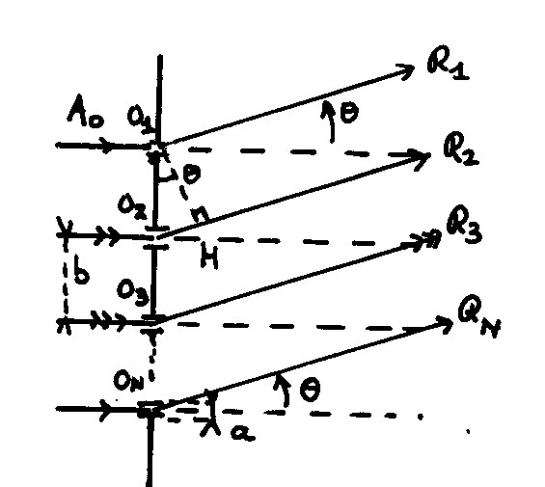
2. Calcul de l'amplitude diffractée : O₁O₂ & O₁H étant des plans d'onde, la ddm vaut, d'après le théorème de Malus : $δ=b\text{.}\text{sin}θ≈bθ$ car θ est nécessairement petit (soit parce que la figure de diffraction est ramenée à distance finie dans le plan focal d'une lentille travaillant dans les conditions de Gauss, soit parce qu'on sait que l’intensité I (θ) s'amortit en sinc² (θ) & donc I est négligeable là où θ n'est pas petit). Alors . Les fentes étant identiques diffractent toutes la même amplitude, soit : . En lumière cohérente, on somme les amplitudes a_{k}. Si on prend O₁ comme origine des phases, a_{k} est déphasée de (k - 1)ϕ sur a₁, on a :
, on reconnaît une série géométrique de raison $e^{−jϕ}$, d’où :
en symétrisant.

3. On a : , avec . La frange centrale est définie par , donc car alors (DL) le rapport des sinus tend vers N.

4. La fonction I (θ) se présente comme le produit de deux termes comportant des fonctions sinusoïdales de θ : il en résulte que l'un de ces termes enveloppe l'autre, c'est celui de plus grande période. Pour le terme de diffraction, donc celui en sinc (θ) : , & pour le terme d'interférences (celui en sinus), la période est commandée par le dénominateur, donc . Or on a b >> a, d'où T_{D} >> T_{I} , & on obtient la propriété générale que le terme de diffraction enveloppe toujours le terme d'interférences, & donc le champ d'interférences est en fait réduit à la frange centrale de diffraction.
Le tracé de la courbe I (θ) nécessitant la connaissance de la position des franges d'interférences & de diffraction, il est nécessaire de les déterminer.
Les franges noires de diffraction sont obtenues pour les valeurs θ_{nd} annulant le terme de diffraction (exclure la valeur θ = 0!).

5. En vertu de la remarque précédente, le terme de diffraction n'a pas d'autre extremum que θ = 0 sur le champ d'interférences, & donc on détermine la position des franges d’interférences sans se préoccuper du terme de diffraction, ce qui se fait en dérivant le terme d'interférences. Son annulation conduit à trois conditions :
- . Alors , forme indéterminée & un DL conduit à N², donc ce sont les franges brillantes (valeurs θ_{bi}). Il en résulte que la courbe est enveloppée par la quantité : .
- & : alors avec n/N non entier. Pour ces valeurs θ_{ni}, le terme d'interférences est nul, donc ce sont des franges noires.
- entre deux franges noires successives & , le théorème de Rolle impose un maximum (relatif) de I. On obtient les valeurs correspondantes de θ en dérivant l’intensité & en excluant les valeurs déjà obtenues : . On renonce à une résolution rigoureuse sur machine ; les franges noires sont équidistantes de , & au nombre de (N - 1) entre deux franges brillantes consécutives (distantes de ).
Il en résulte qu'il existe (N - 2) maximums secondaires, qui doivent être sensiblement équidistants (donc de ). Pour p maximums secondaires il y a (p + 1) intervalles entre eux, d'où la valeur de θ_{ms}. Les maximums secondaires n’existent donc que pour N > 2. D’où la courbe.
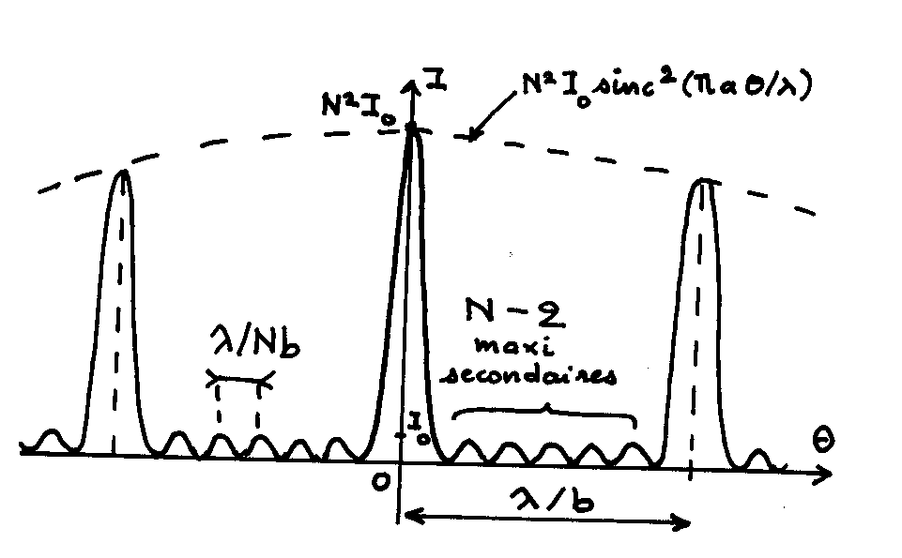
6. Sur un maximum principal : , avec . Alors le terme d’interférences vaut :
car on peut développer le sinus du dessous, mais pas celui du dessus car N peut être grand. Alors l’intensité s’écrit : , & un maximum principal présente la structure d’une figure de diffraction.

7. D’où la courbe.

Exo n°5 : Monochromateur à réseau (ENSAM 1977).
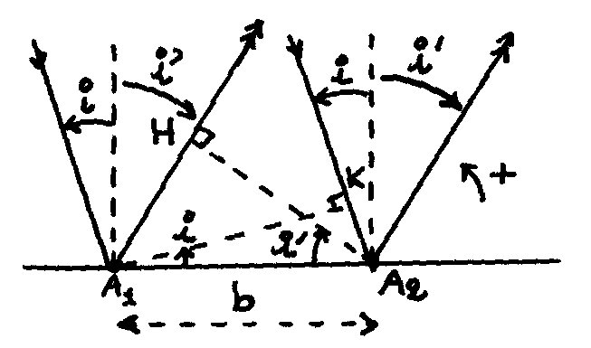1.1. S’il y a n = 500 traits par mm, la période du réseau vaut : $b=\frac{1}{n}=2μm$. Etablissement de la formule générale des réseaux par réflexion : on calcule la différence de marche entre les faisceaux incident & diffracté :
$δ=A_{1}H−A_{2}K=b\text{.}\left|\text{sin}i'\right|−b\text{.}\left|\text{sin}i\right|$.
D’après l’orientation positive choisie sur la figure : i > 0, i’ < 0. Il y aura interférence constructive (donc maximum de lumière) si on a : $δ={mλ}_{o}$, m étant un entier relatif. On obtient :
$\text{sin}i+\text{sin}i'=m\frac{λ_{o}}{b}$. Le réseau étant éclairé en incidence normale, i’ = 0, & la figure de l’énoncé implique que i < 0, d’où, avec m = - 2 : $\text{sin}i=m\frac{λ_{o}}{b}$. Alors : $\left|\text{sin}i\right|=2\frac{λ_{o}}{b}=\frac{2\text{.}5\text{.}{\text{10}}^{−7}}{2\text{.}{\text{10}}^{−6}}=\frac{1}{2}⇒i=−\text{30}°$.

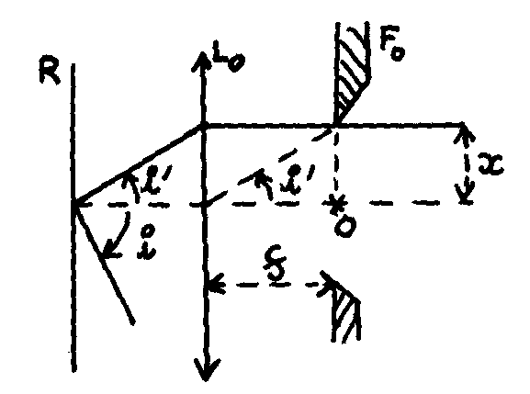1.2. L’angle i étant inchangé, on a toujours $\left|\text{sin}i\right|=2\frac{λ_{o}}{b}$. Formule fondamentale des réseaux : $\text{sin}i'=m\frac{λ}{b}−\left|\text{sin}i\right|=\frac{m}{b}\left(λ−λ_{o}\right)$. D’après l’énoncé, $\frac{λ−λ_{o}}{b}\text{<<}1⇒\text{sin}i'\text{<<}1$, donc $\text{sin}i'≈i'≈\text{tan}i'=\frac{x}{f}$, & :
$\frac{x}{f}=\frac{m}{b}\left(λ−λ_{o}\right)$. Si la grandeur $λ−λ_{o}=Δλ$ est exprimée en micromètres, dans la même unité b = 2 & avec m = 2 & f = 10³ mm, on a : $x_{\text{mm}}=\text{1000}{Δλ}_{μm}$.
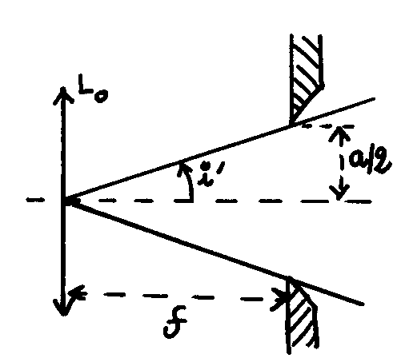
1.3.a. Le rayon extrême correspond à $\text{tan}i'=\frac{a}{2f}$. Or :
$\frac{a}{f}={\text{10}}^{−4}\text{<<}1⇒\text{tan}i'≈i'=\frac{a}{2f}$, & on peut utiliser la formule approchée précédente : $x=\frac{a}{2}=f\frac{m}{b}Δλ$. Or : $Δλ=\frac{{Δλ}_{1}}{2}⇒{Δλ}_{1}=\frac{\text{ab}}{\text{mf}}$.
AN : ${Δλ}_{1}=\frac{\text{ab}}{\text{mf}}=\frac{{\text{10}}^{−4}2\text{.}{\text{10}}^{−6}}{2\text{.}1}=0\text{,1 nm}$.
Remarque : $\frac{λ_{o}}{a}=\frac{5\text{.}{\text{10}}^{−7}}{{\text{10}}^{−4}}=5\text{.}{\text{10}}^{−3}\text{<<}1$ & on peut négliger le phénomène de diffraction par la fente F_{o}.
1.3.b. On raisonne sur le spectre d’ordre m. Alors la raie λ_{o} se trouve en $θ=m\frac{λ_{o}}{b}$ & la raie $λ=λ_{o}+Δλ$ se trouve en $θ'=m\frac{λ_{o}+Δλ}{b}$, donc elles sont distantes de $\text{δθ}=m\frac{Δλ}{b}$. D’après le critère de Rayleigh, elles seront séparées si cet écartement est supérieur ou égal à la demi – largeur d’une raie, soit : $\text{δθ}≥Δθ$, ou encore : $\text{δθ}=m\frac{Δλ}{b}≥Δθ=\frac{λ_{o}}{\text{Nb}}⇒Δλ≥\frac{λ_{o}}{\text{mN}}$. Le cas d’égalité définit le pouvoir séparateur théorique du réseau : $R=\frac{λ_{o}}{Δλ}=\text{mN}$, d’où on déduit que : $Δλ=\frac{λ_{o}}{\text{mN}}=\frac{5\text{.}{\text{10}}^{−7}}{2\text{.}{\text{10}}^{4}}=2\text{5 pm}<{Δλ}_{1}$, ce qui montre bien que ce sont les phénomènes de diffraction qui limitent le pouvoir de résolution des appareils.

1.3.c. Si la fente source F₁ a une largeur nulle, l’ouverture de F_{o} limite le pouvoir de résolution de l’appareil suivant : $R=\frac{λ_{o}}{{Δλ}_{1}}$ d’après la question 1.3.a. Si maintenant c’est la fente F_{o} qui a une largeur nulle, l’ouverture de la fente source F₁ limitera elle aussi le pouvoir de résolution de l’appareil, avec la même bande passante ${Δλ}_{1}$ d’après l’énoncé. Si l’on ajoute alors tous les effets limitant la résolution de l’appareil (diffraction, largeur finie des deux fentes F_{o} & F₁), la bande passante totale du monochromateur vaut : ${Δλ}_{t}=Δλ+2{Δλ}_{1}=2\text{25 pm}$.

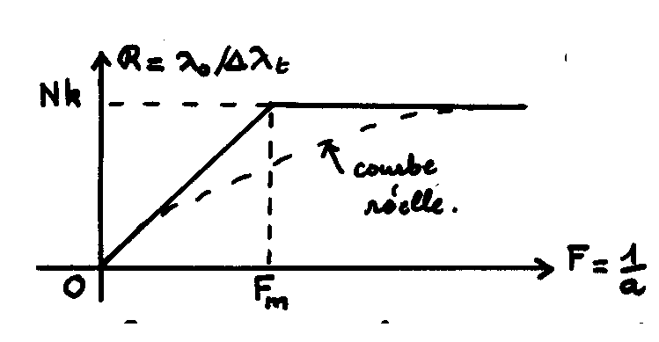Remarque : il résulte des calculs précédents que les deux fentes F_{o} & F₁ agissent de façon indépendante. Si on suppose F_{o} fermée par exemple, le pouvoir séparateur de l’instrument vaut alors $R=\frac{λ_{o}}{Δλ+{Δλ}_{1}}$, où $Δλ$ traduit l’influence des phénomènes de diffraction & ${Δλ}_{1}$l’influence de la largeur non nulle de la fente source F₁. On introduit la « finesse » de la fente source, soit $F=\frac{1}{a}$, & on représente la courbe donnant $R=f(F)$ :
- Si $F\text{>>}F_{m}$(avec $Δλ={Δλ}_{1}$pour $F=F_{m}$), la fente source est quasiment fermé & ne contribue plus à élargir les images, de sorte que les performances de l’appareil ne sont plus limitées que par la seule diffraction, & on retrouve le pouvoir de résolution théorique de l’instrument d’optique parfait, soit $R=\text{mN}$ (sur la figure, m devient k).
- Si $F\text{<<}F_{m}$, la largeur importante de la fente source étale les images des raies bien plus que la diffraction, qui devient alors négligeable. On montre en cours qu’alors $R≈\text{mN}\frac{F}{F_{m}}$, & l’appareil ne fonctionne pas au mieux de ses possibilités.
Ainsi, avec la valeur de a proposée par l’énoncé : ${Δλ}_{1}=4Δλ⇒a_{m}=\frac{1}{F_{m}}=\frac{a}{4}$. Il faut donc réaliser la condition $a<a_{m}=\text{25}μm$ pour exploiter au mieux l’appareil.
Signalons enfin que la courbe en trait plein ne prend en compte que l’effet dominant, la courbe réelle étant en pointillé (& divise par 2 la valeur de R pour F = F_{m}).

2.1. Les deux faces de la lame à faces parallèles sont limitées par des dioptres plans pour lesquels on peut écrire : $r=\frac{1−n}{1+n}$ & r’ = - r. Il en résulte que $R'=R⇒T'=T$. Donc si I_{o} est l’intensité du rayon incident, le rayon émergent a l’intensité : $I=I_{o}T^{2}$. Le pourcentage demandé vaut alors :
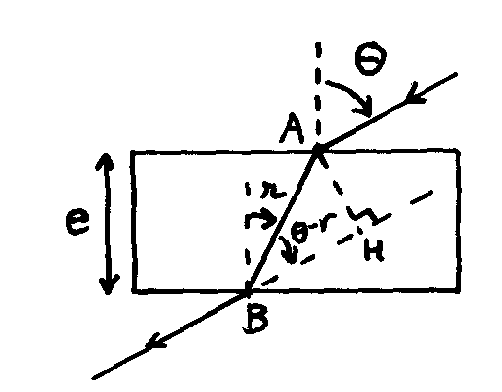$\frac{I}{I_{o}}=T^{2}={\left(1−R\right)}^{2}={\left[1−{\left(\frac{1−n}{1+n}\right)}^{2}\right]}^{2}={\left[1−{\left(\frac{1−1,6}{1+1,6}\right)}^{2}\right]}^{2}≈\text{90}\text{\%}$.

2.2. Troisième loi de Descartes : $\text{sin}θ=n\text{sin}r$. θ étant petit, on a la loi limite de Képler : $θ=n\text{.}r$. On calcule : $\text{AB}=\frac{e}{\text{cos}r}≈e$au second ordre près en r, puis la translation du rayon $\text{AH}=\text{AB}\text{.}\text{sin}\left(θ−r\right)$, soit aussi :
$\text{AH}≈\text{AB}\text{.}\left(θ−r\right)=eθ\left(1−\frac{1}{n}\right)$, & cette translation est appelée x₁ par l’énoncé, d’où : $x_{1}=eθ\text{.}\left(1−\frac{1}{n}\right)⇒x_{1}\left(\text{mm}\right)=5θ\text{.}\left(1−\frac{1}{1,6}\right)=1,\text{88}\text{.}θ(\text{rad})$.

3.1. La sensibilité du galvanomètre est définie (d’après son unité) par la relation : $σ=\frac{dθ}{\text{dI}}=\frac{Φ_{o}}{C}=\frac{θ}{I}$, & on égale les deux valeurs de x obtenues aux questions 1.2 & 2.2, soit : $1,\text{88}\text{.}θ=\text{1000}\text{.}\left(λ−λ_{o}\right)$, & on dérive par rapport au courant : $1,\text{88}\frac{dθ}{\text{dI}}=\text{1000}\frac{dλ}{\text{dI}}$, & avec $σ=\frac{dθ}{\text{dI}}$ on obtient : $\frac{dλ}{\text{dI}}=1,\text{88}\text{.}{\text{10}}^{−3}μ\text{m/mA}$.

3.2. On a vu que $σ=\frac{θ}{I}⇒I=\frac{θ}{σ}$, avec $1,\text{88}\text{.}θ=\text{1000}\text{.}Δλ$, donc : $I=\frac{\text{1000}\text{.}{Δλ}_{t}}{1,\text{88}\text{.}σ}$.
AN : ${Δλ}_{t}=2\text{25 pm}=2,\text{25}\text{.}{\text{10}}^{−4}μm⇒I=\frac{{\text{10}}^{3}2,\text{25}\text{.}{\text{10}}^{−4}}{1,\text{88}\text{.}1}=0,\text{12 mA}$. Pour vérifier la validité des approximations faites : , soit : .

Exo n°6 : Microscope.
1. L’image intermédiaire A₁B₁ doit se trouver dans le plan focal objet de la lentille L₂ pour avoir une image définitive à l’infini. Donc A₁ = F₂. On en déduit la position de l’objet A, qui est donc le conjugué de F₂ par la lentille L₁. Construction :
La relation de conjugaison de Newton (mieux adaptée quand il y a deux lentilles) donne : $\overline{F_{1}A}\text{.}\overline{F'_{1}F_{2}}=−ϕ_{1}^{2}⇒\overline{F_{1}A}=−\frac{ϕ_{1}^{2}}{Δ}$.

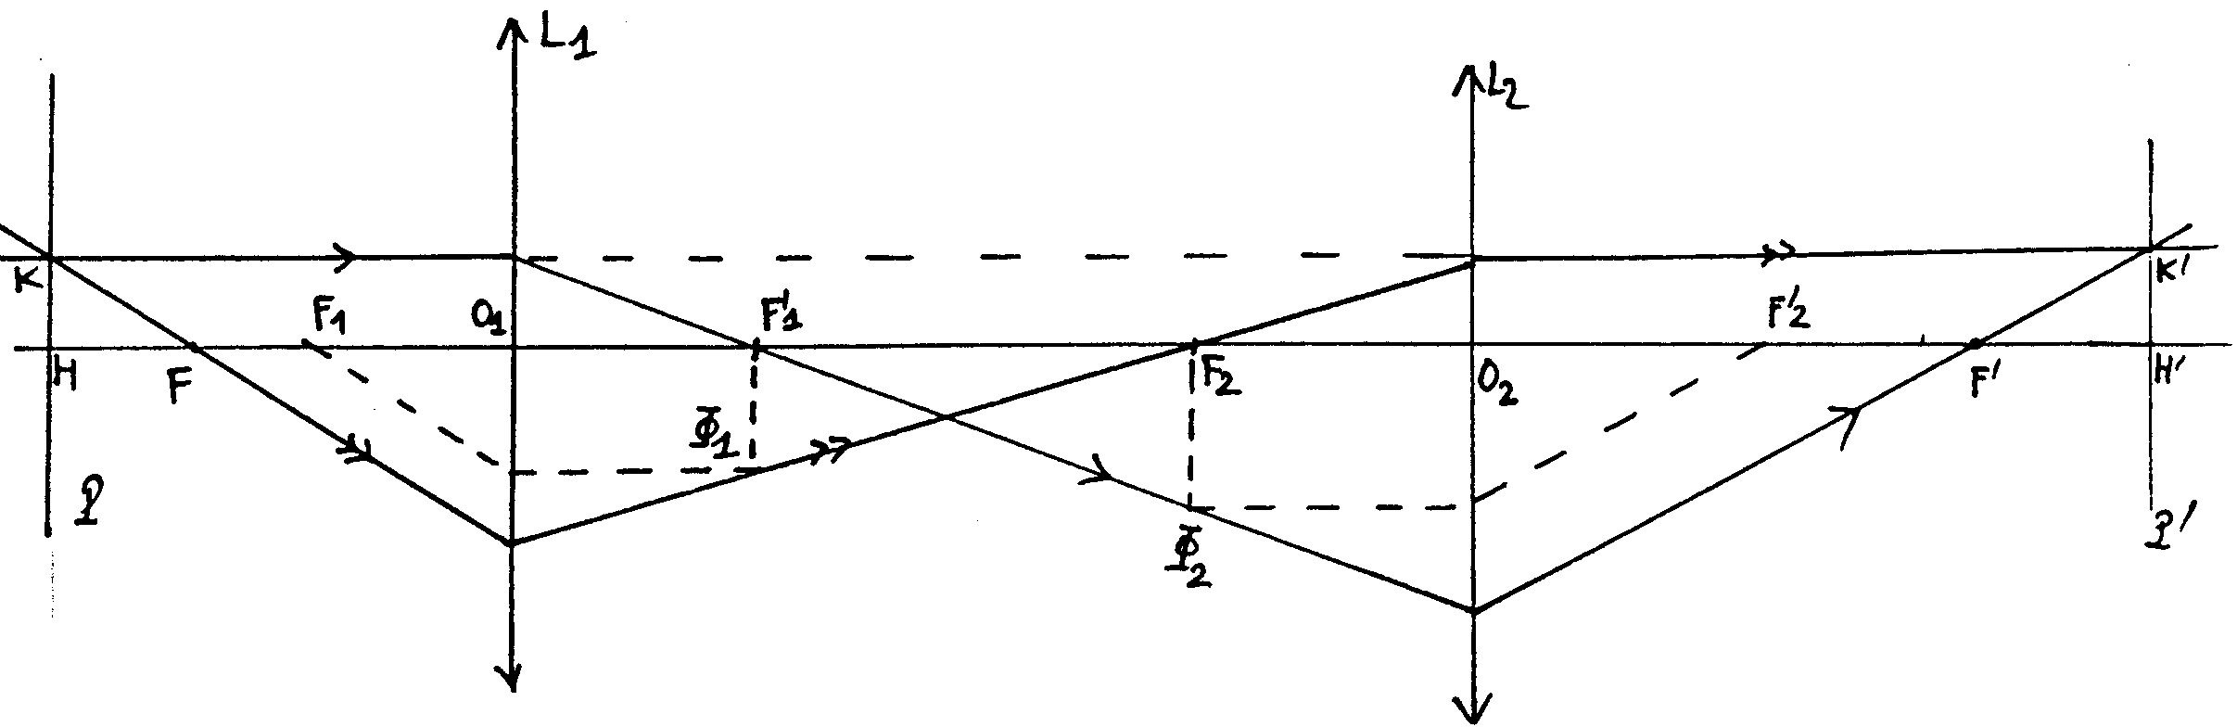
AN : $\overline{F_{1}A}=−\frac{5^{2}}{\text{250}}=−0\text{,1 mm}$. L’objet est toujours très proche du foyer objet de l’objectif de façon à avoir un grandissement maximal.

2. On a : $α'=−\frac{\overline{O_{2}K'}}{\overline{O_{2}F'_{2}}}<0,α=\frac{\overline{\text{AB}}}{\overline{{\text{F'}}_{2}A}}>0$. Or : $\overline{O_{2}F'_{2}}=ϕ_{2},\overline{O_{2}K'}=\overline{A_{1}B_{1}}⇒α'=−\frac{\overline{A_{1}B_{1}}}{ϕ_{2}}$.
$\overline{\text{AF}'_{2}}=\overline{{\text{AF}}_{1}}+\overline{F_{1}F'_{1}}+\overline{F'_{1}F_{2}}+\overline{F_{2}F'_{2}}=\frac{ϕ_{1}^{2}}{Δ}+2ϕ_{1}+Δ+2ϕ_{2}⇒G=\frac{\overline{A_{1}B_{1}}}{\overline{\text{AB}}}\frac{2ϕ_{1}+Δ+2ϕ_{2}+\left({ϕ_{1}^{2}}/Δ\right)}{ϕ_{2}}$. Or :
$\frac{\overline{A_{1}B_{1}}}{\overline{\text{AB}}}=\frac{\overline{O_{1}F_{2}}}{\overline{O_{1}A}}=−\frac{ϕ_{1}+Δ}{ϕ_{1}+\left({ϕ_{1}^{2}}/Δ\right)}⇒G=−\frac{\left(ϕ_{1}+Δ\right)\left(2ϕ_{1}+2ϕ_{2}+Δ+\left({ϕ_{1}^{2}}/Δ\right)\right)}{ϕ_{2}\left(ϕ_{1}+\left({ϕ_{1}^{2}}/Δ\right)\right)}$.
AN : $\frac{ϕ_{1}^{2}}{Δ}=0\text{,1 mm}\text{<<}ϕ_{1},ϕ_{2},Δ$ puis $ϕ_{1}\text{<<}Δ$donc $G≈−\frac{\text{250}\left(\text{10}+\text{50}+\text{250}\right)}{5\text{.}\text{25}}=−\text{620}$.
Convergence de l’objectif : $C_{1}=\frac{1}{ϕ_{1}}$, convergence de l’oculaire : $C_{2}=\frac{1}{ϕ_{2}}$, convergence du microscope donnée par la formule de Gullstrand : $C=\frac{1}{ϕ}=C_{1}+C_{2}−{\text{eC}}_{1}C_{2}=\frac{ϕ_{1}+ϕ_{2}−e}{ϕ_{1}ϕ_{2}}$. On calcule :
$ϕ_{1}+ϕ_{2}−e=\overline{O_{1}F'_{1}}+\overline{F_{2}O_{2}}+\overline{O_{2}O_{1}}=\overline{F_{2}F'_{1}}=−Δ$ donc : $ϕ=−\frac{ϕ_{1}ϕ_{2}}{Δ}=−\frac{5\text{.}\text{25}}{\text{250}}=−\text{0,5 mm}$ & l’ensemble est divergent. Convergence : $C=\frac{1}{ϕ}=−2\text{000 dioptries}$. Construction des plans principaux :

Plan principal image : l’incident parallèle à l’axe passe par F’₁, puis par F’, & coupe son prolongement en $K'∈P'$. De même, l’émergent parallèle à l’axe, passant par K’, est passé par F₂, F & K à la même distance de l’axe (car γ = +1).

3. Pour que A’ soit à distance finie, A₁ n’est plus en F₂ ! On écrit les relations de conjugaison de Newton :
$\overline{F_{1}A}\text{.}\overline{F'_{1}A_{1}}=−ϕ_{1}^{2}, \overline{F_{2}A_{1}}\text{.}\overline{F'_{2}A'}=−ϕ_{2}^{2}$. En posant : $\overline{F_{1}A}=x$, on a : $\overline{F'_{1}A_{1}}=−\frac{ϕ_{1}^{2}}{x}$, puis :
$\overline{F_{2}A_{1}}=\overline{F_{2}F'_{1}}+\overline{F'_{1}A_{1}}=−Δ−\frac{ϕ_{1}^{2}}{x}$ soit : $\overline{F'_{2}A'}=\frac{−ϕ_{2}^{2}}{−Δ−\left({ϕ_{1}^{2}}/x\right)}<0$, avec : $−∞<\overline{F'_{2}A'}<−d$.
La borne inférieure redonne $x=−\frac{ϕ_{1}^{2}}{Δ}$. La borne supérieure donne : $\frac{ϕ_{2}^{2}}{Δ+\left({ϕ_{1}^{2}}/x\right)}<−d$, soit :
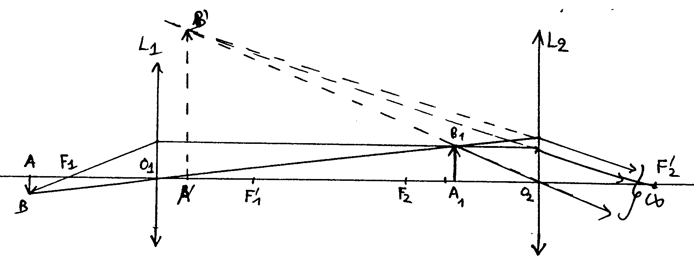
$ϕ_{2}^{2}+dΔ<\frac{ϕ_{1}^{2}d}{\left|x\right|}⇒\left|x\right|<\frac{ϕ_{1}^{2}}{Δ+\left({ϕ_{2}^{2}}/d\right)}$, d’où la latitude de mise au point :
$Δx=\frac{ϕ_{1}^{2}}{Δ}−\frac{ϕ_{1}^{2}}{Δ+\left({ϕ_{2}^{2}}/d\right)}=\frac{ϕ_{1}^{2}}{Δ}\left[1−\frac{1}{1+\left({ϕ_{2}^{2}}/{Δd}\right)}\right]$. Or : $\frac{ϕ_{2}^{2}}{dΔ}=\frac{\text{25}\text{.}\text{25}}{\text{250}\text{.}\text{250}}={\text{10}}^{−2}\text{<<}1$, donc DL :
$$Δx=\frac{ϕ_{1}^{2}}{Δ}\frac{ϕ_{2}^{2}}{Δd}=\frac{ϕ^{2}}{d}=\frac{{0,5}^{2}}{\text{250}}=\text{1 µm !}$$

Exo n°7 :
A. Fibre à saut d’indice :
1. Loi de la réflexion : , loi de la réfraction : . Si , (angle limite). D’où : .
2. Il ne faut pas que le rayon s’échappe par transmission à travers la gaine, donc il faut :
. AN : , .
AN : .

3. En, cas de coude prononcé (cf figure), on voit que si l’incidence est faible, donc pour , le rayon sera affaibli par la transmission vers l’extérieur.

B. Fibre à gradient d’indice :
4. Quand y varie, la loi de Descartes donne : , soit, avec :
, car .

5. On a : . Or : d’où : , ou :
, donc :
. Sur les parties où , .

6. On pose alors , soit aussi :
. Or : & donc :
ou : , soit en définitive, avec :
& . On en déduit : , ce qui donne : . Il y a propagation si , & donc si : .A l’entrée, on a : , d’où la condition : de la question 2 (comme la fibre à saut d’indice).
AN : . Sur l’axe :
. Pour k = 1, x = d d’où :
.

